БАШКОРТОСТАН РЕСПУБЛИКАhЫ  БЛАГОВЕЩЕН РАЙОНЫ МУНИЦИПАЛЬ РАЙОНЫНЫН ҺЫННЫ АУЫЛ СОВЕТЫ БИЛӘМӘhЕ СОВЕТЫ | 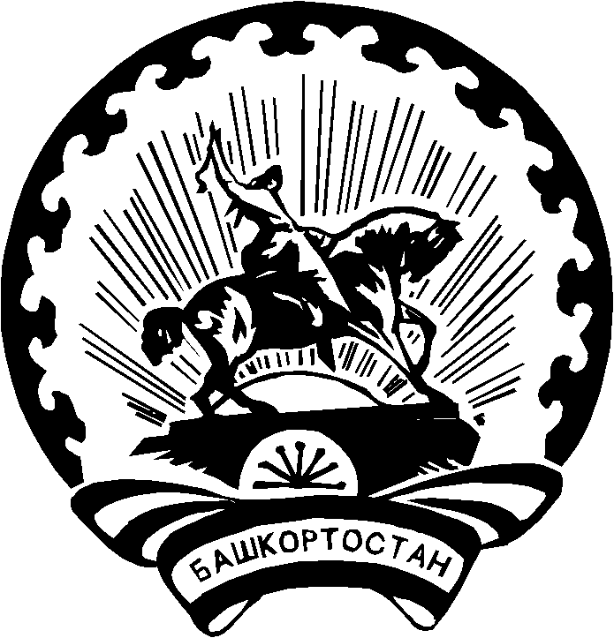 | РЕСПУБЛИКА БАШКОРТОСТАН  СОВЕТ СЕЛЬСКОГО ПОСЕЛЕНИЯ САННИНСКИЙ СЕЛЬСОВЕТ МУНИЦИПАЛЬНОГО РАЙОНА БЛАГОВЕЩЕНСКИЙ РАЙОН
КАРАР РЕШЕНИЕ

26 апрель 2018 й. № 23-3 26 апреля 2018 г.

О внесении изменений в решение Совета сельского поселения Саннинский сельсовет муниципального района Благовещенский район Республики Башкортостан от «15»августа 2017 г. № 17-1 «Об утверждении Правил благоустройства и санитарного содержания территории сельского поселения Саннинский сельсовет муниципального района Благовещенский район
Республики Башкортостан»

На основании протеста Благовещенской межрайонной прокуратуры на решение Совета сельского поселения Саннинский сельсовет муниципального района Благовещенский район Республики Башкортостан от 30.03.2018 года № 28д2018 «Об утверждении Правил благоустройства и санитарного содержания территории сельского поселения Саннинский сельсовет муниципального района Благовещенский район Республики Башкортостан», Совет сельского поселения Саннинский сельсовет муниципального района Благовещенский район Республики Башкортостан
РЕШИЛ:
1. Внести в Правила благоустройства и санитарного содержания территории сельского поселения Саннинский сельсовет муниципального района Благовещенский район Республики Башкортостан, утвержденные решением Совета сельского поселения Саннинский сельсовет муниципального района Благовещенский район Республики Башкортостан от 15.08.2017 года № 17-1 следующие изменения.
1.1. Исключить пункты 6.1, 6.2 Правил.
1.2. Соответственно пункты 6.3.-6.5 Правил считать пунктами 6.1.-6.3.
2. Настоящее решение подлежит обнародованию на официальном стенде администрации сельского поселения Саннинский сельсовет муниципального района Благовещенский район Республики Башкортостан по адресу: Республика Башкортостан, Благовещенский район, с. Саннинское, ул.Школьная,д.37/1 и размещению на официальном сайте администрации сельского поселения Саннинский сельсовет муниципального района Благовещенский район Республики Башкортостан в сети «Интернет»

Глава сельского поселения М.Н.Зырянова

